Bogotá D.C.

Doctor

**JESUS ALFONSO RODRÍGUEZ CAMARGO**

Secretario General

**Cámara de Representantes**

Congreso de la República

La ciudad

**Asunto: Respuesta a la proposición No. 017 de 2012**

Rad. 20123130243982

Respetado doctor Rodríguez:

De manera atenta, envío las respuestas a la proposición No. 17 de 2012, presentadas por el Honorable Representante Luís Enrique Dussán, acerca de la “situación del sector cafetero en el país”.

Cordialmente,

**JUAN CAMILO RESTREPO SALAZAR**

**Ministro de Agricultura y Desarrollo Rural**

**AHM**

**RESPUESTAS A LA SOLICITUD DE INFORMACIÓN DEL HONORABLE REPRESENTANTE LUIS ENRIQUE DUSSÁN**

1. **En su concepto, ¿Cuáles son las razones de la crisis cafetera actual? ¿Cuál es su dimensión?**

En primer lugar hay que precisar que en Colombia, si bien se ha presentado una importante caída en la producción de café, es difícil señalar el actual contexto como una crisis. Como se observa en el cuadro 1, si bien la caída de precios de los últimos meses (efecto de la crisis de la deuda soberana en Europa) ha afectado el valor real de la cosecha cafetera, es de notar que dicho valor se ubicó, en junio de 2012, en el promedio de los últimos años ($3,9 billones constantes de 2010).

Cuadro 1**. Valor real de la cosecha acumulado 12 meses**

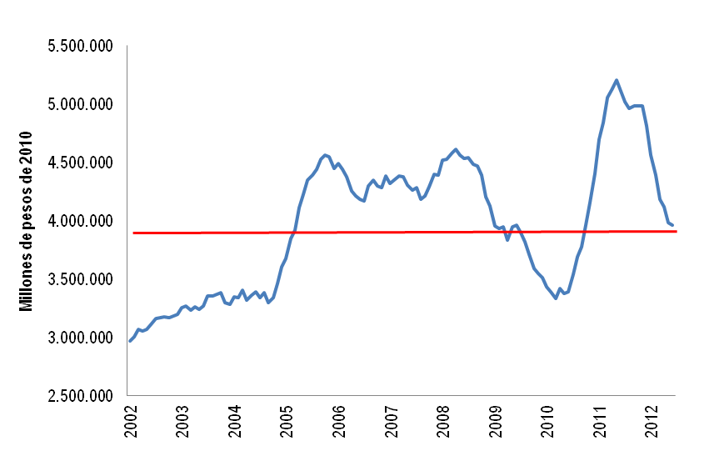

Fuente: Federación de Cafeteros. Cálculos Oficina de Asesores del Gobierno en Asuntos Cafeteros.

Adicionalmente, es necesario tener claro que el comportamiento del valor de la cosecha en el último año estuvo explicado por el aumento en la cotización internacional del grano a niveles históricos por la escasez relativa de cafés suaves y la especulación en los mercados financieros, situación que no era sostenible en el tiempo. No obstante, las proyecciones para el cierre de 2012 y 2013 coinciden en que el precio internacional se va a recuperar y el volumen producido y exportado por Colombia aumentará paulatinamente, todo lo cual se verá reflejado en el ingreso de los caficultores.

Dicho lo anterior, es importante recordar que el Gobierno Nacional, a través del Ministerio de Agricultura y Desarrollo Rural, durante la vigencia 2012 ha aportado $40 mil millones por concepto de transferencia de capital al Fondo Nacional del Café (FoNC), recursos que le permiten al Fondo atender programas que benefician al caficultor, como el de Cafés Especiales y el programa de mayor transferencia de precio por medio del incentivo a las Cooperativas de Caficultores. Adicionalmente, este Ministerio tiene suscritos dos convenios, uno por $20 mil millones con el que se aportan recursos para el programa de extensión cafetera y otro por $6 mil millones con el que se apoya la investigación de Cenicafé.

En relación con la protección de los ingresos de los productores, se cuenta con el Contrato de Protección de Precio para que todos los caficultores puedan cubrir hasta el 50% de su producción en un precio mínimo de $650.000 por carga, garantizando así un ingreso mínimo remuneratorio para los caficultores interesados en momentos en que el mercado internacional del grano tiene una alta volatilidad.

Todos estos recursos e instrumentos buscan ayudar al sector a mantener sus programas en momentos en que el volumen de producción es bajo por cuenta de los efectos del clima y los avances en la renovación de cafetales, y por consiguiente, los recursos recaudados por el parafiscal cafetero no son suficientes para financiar en su totalidad los programas del Fondo.

1. **¿Cuál ha sido el comportamiento histórico anual de áreas sembradas, calidades, volúmenes de producción y número de productores en Colombia? ¿Cuál ha sido a nivel mundial?[1]**

* **Área y producción**

En cuanto al comportamiento mundial, en el cuadro siguiente se muestra el área y la producción total mundial de café, según las cifras de la FAO:



Según la Organización Internacional del Café (OIC), la producción total para el periodo 2011/12 se estima en 131,4 millones de sacos, una disminución de 2,2% frente a 2010/11, debido principalmente a las proyecciones decrecientes en las cosechas de Brasil y Vietnam. Sin embargo, este efecto ha sido parcialmente mitigado por el mejor desempeño de otros países exportadores, tales como Vietnam, Perú y Honduras.

A continuación se reporta la información de área cultivada y producción de Colombia para el último quinquenio 2006 a 2011, según el Sistema de Información Cafetero –SICA.



El área en edad productiva ha variado en los últimos cinco años por cuenta de los programas de renovación destinados a reconvertir aquellos cafetales envejecidos o en sistemas de cultivo tradicional, en cafetales tecnificados jóvenes sembrados en variedades resistentes, con mayor densidad y productividad por hectárea.

Como resultado de los programas desde 2006, se han renovado más de 479 mil hectáreas de cafetales, de las cuales 117 mil fueron reconvertidas en 2011, un registro sin precedentes en la historia de la institucionalidad cafetera. Valga la pena destacar que en 2011, en cumplimiento del propósito institucional de transformar la estructura productiva de la caficultura convirtiéndola en una actividad mejor adaptada al cambio climático, el 83% de la renovación se realizó con variedades resistentes a la roya.

Adicionalmente, la caída marcada en los volúmenes de producción del grano entre 2009 – 2011, obedeció a los efectos de la ola invernal que afectaron la florescencia de los cultivos y ante la baja luminosidad y altos niveles de humedad se favoreció la propagación de plagas y enfermedades como La Roya. Para este año 2012 se espera recuperar la producción nacional, al entrar en edad productiva parte de la superficie renovada.

* **Caficultores Colombianos**

Según cifras del gremio cafetero, en 2011 el número de caficultores ascendió a 563.412, mostrando un incremento del 6,7% con respecto a 2009.



* **Calidad**

El origen del café y el lugar de producción son los principales determinantes de su calidad. En el mundo una marca de 100% Café de Colombia está garantizada porque contiene no solo el mejor café del mundo, sino la confianza de que no está mezclado con cafés de otros orígenes, porque el café colombiano es reconocido como un producto de calidad superior que se ha convertido  en un referente mundial.

Colombia ha incursionado en la producción de cafés especiales, que en la actualidad suma más de 322 mil hectáreas (35% del área total), y 109 mil productores (19% del total), los cuales se encuentran certificados o verificados bajo alguno de los siguientes estándares: Rainforest Alliance, UTZ Certified, Flo, Orgánico, Comercio Justo, Nespresso AAA, Código 4C.

A continuación se presentan dos gráficos con la evolución del programa en productores y hectáreas desde el año 2002, fecha en la cual se dio inició al programa de valor agregado y se empezó a hacer estricto seguimiento de productores y hectáreas participantes.

***Cafés especiales***

***Hectáreas certificadas y verificadas para la producción (2002-2011)***



Fuente: Datos proporcionados por la FNC

El siguiente gráfico muestra el volumen de cafés especiales exportado por el Fondo Nacional del Café, en el periodo 2000-2011.

***Exportaciones de cafés especiales realizadas por el FoNC (2000-2011)***



Fuente: Datos proporcionados por la FNC

Como resultado de la estrategia de valor agregado, los productores de cafés especiales han recibido entre 2006 y 2011, USD83,5 millones en sobreprecios, lo que significa que por cada libra de café especial se han reconocido 7,5 USD centavos/libra de cafés especiales por encima del precio del café estándar.

* **Exportaciones**

En razón a la caída de la producción interna, las exportaciones de café han disminuido en volumen en un 31% entre 2008 y 2011, tal como se observa en la siguiente tabla.

**Producción y exportaciones anuales de Café en Colombia**

(Miles de sacos de 60Kg)



Así mismo, se destaca cómo el programa de fomento a la producción de cafés especiales ha cambiado la estructura de las exportaciones colombianas de café, según se observa en las gráficas a continuación:

***Estructura de las exportaciones de café de Colombia (2000-2011)***

|  |  |
| --- | --- |
|  |  |



Fuente: Datos proporcionados por la FNC

Así mientras en el año 2000, tan sólo el 9% de los embarques de café colombiano correspondían a cafés especiales, en 2011 esta proporción llega a 26%.

Si al anterior resultado se suma el volumen de café industrializado, estos porcentajes pasan de 9% en el año 2000 a que en 2011, el 34% de los exportaciones colombianas corresponden a café con valor agregado.

En 2000, el volumen de las exportaciones realizadas por la Federación de Café con valor agregado representaba el 12%, el año pasado esta proporción correspondió al 70% de los embarques de la Federación.

1. **¿Cómo ha sido la evolución del precio al productor de café históricamente? ¿Cómo es su composición o fórmula y cómo han evolucionado cada una de las variables o componentes? ¿Cómo ha sido la evolución de precios de venta en el exterior?**

El precio interno de café es el resultado de la oferta de café interna y su demanda, la cual depende principalmente de la demanda de los mercados internacionales, canalizada por los exportadores de café. Así las cosas, el precio internacional se ha venido transmitiendo al productor de forma casi directa, como se ve a continuación:

**Precio internacional, precio interno y transferencia de precio al productor 1990-2011**



Finalmente, los precios del café, que en 2011 aumentaron fuertemente debido a la escasez del producto y a la especulación en mercados financieros, han tenido una corrección a la baja durante el 2012. En enero de 2011 la libra de café se cotizó en 2.72 dólares en el mercado internacional, con su mayor pico histórico en abril de 2011 (3.09 dólares/libra) precio que compensó el ingreso de los cafeteros a pesar de la caída de la producción. Este hecho se ha reflejado a su vez en el precio interno como se observa a continuación:

**Precios del café 2012**

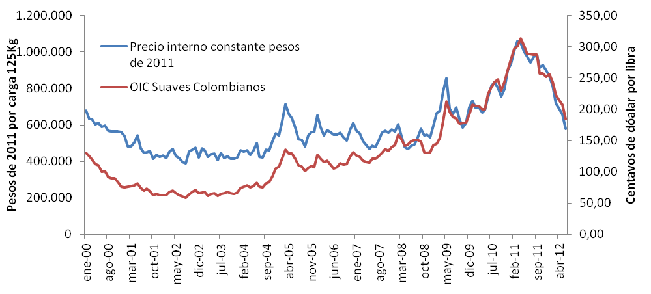

1. **¿Cómo ha sido la evolución de los costos de producción históricamente? Discriminar la evolución por componentes y hacer un comparativo con Países competidores y vecinos también por componentes.**

Los costos que se presentan fueron suministrados por la Federación Nacional de Cafeteros. Se obtienen a partir de la metodología de Indicadores Técnicos de la Caficultura -ITEC que desagrega el valor de los insumos y la mano de obra, para las labores de siembra, sostenimiento y recolección del café.

El cuadro presenta cifras consolidadas para la producción de una carga de café pergamino seco de 125 Kg y su correspondencia en libras, según la estructura de la caficultura promedio de cada año. Desde 2008, los costos de la caficultura han aumentado considerablemente, debido al alza en el precio de los fertilizantes y otros insumos, impacto que se mantiene aún en 2011.



Fuente: FNC

1. **¿Cuál es la fórmula de la contribución cafetera? ¿Cuál ha sido en el pasado?**

Actualmente la Contribución Cafetera está normada por la Ley 1337 de 2009, la cual la fija en 6 centavos de dólar por libra exportada y la destina exclusivamente al financiamiento de programas en beneficio del mismo sector cafetero a través del Fondo Nacional del Café, de acuerdo con su naturaleza parafiscal.

Desde el primer Congreso Cafetero de 1920, los caficultores en conjunto con el Gobierno Nacional concibieron la existencia de un impuesto a las exportaciones de café con el objetivo de brindar servicios de promoción y publicidad en mercados extranjeros. Sin embargo, fue solo hasta la creación de la Federación Nacional de Cafeteros en 1927, que los caficultores desarrollaron el concepto de contribución gremial obligatoria con el objetivo de cubrir ciertos servicios públicos con que dicha población se beneficia. En particular, la contribución gremial obligatoria carecía de un poder coercitivo que llevara a los cafeteros a pagarlo, por tal motivo la contribución, durante su primer año de existencia careció de efectividad práctica debido a la debilidad institucional de la naciente Federación.

Este fenómeno motivó a la Federación a buscar el respaldo del Gobierno Nacional para que la contribución fuese impuesta como un tributo nacional con destinación específica. Fue así como mediante la Ley 76 de noviembre de 1927, y el decreto reglamentario 355 de febrero de 1928 se estableció las instituciones suficientes y necesarias para que el primer impuesto a la exportación de café de US$0,10 por cada saco de 60kg cobrara vida. Sin embargo, durante el siglo XX la tributación cafetera fue dinámica y multifacética, con lo cual existieron los siguientes tipos de tributación[2]:

* *Exportaciones:* Cargas fijas o *ad-valorem*, consistentes en tasas o montos sobre el valor del grano exportado.
* *Cambiarios:* Consistentes en tasas de cambio diferenciadas frente a la tasa de mercado para la liquidación de los reintegros por exportaciones de café.
* *Otras cargas o contribuciones:* Como la retención cafetera en especie o dinero, pasilla, ripio y la actual contribución cafetera.

De acuerdo con Junguito y Pizano, la actual contribución cafetera nació en la Ley 9 de 1991 cuando se concibió como un gravamen integral de la actividad exportadora dado que se abolían los impuestos *ad-valorem* a las exportaciones, y los de pasilla y ripio y se planteaba una retención cafetera coyuntural. Según los autores, en aquel entonces la contribución cafetera se diseñó como “la diferencia ente el valor que debe ser reintegrado por el exportador y el costo de la materia prima a exportarse, adicionado a los gastos internos necesarios para colocar el grano en puerto colombiano de despacho al exterior”, mientras que si dicha diferencia era negativa, entonces se daba origen a la “transferencia para el sostenimiento del precio interno” o TRANSOPIN.

La siguiente tabla presenta la evolución histórica de las diferentes contribuciones y retenciones cafeteras durante el siglo XX:

**Evolución histórica de los impuestos y contribuciones cafeteras**

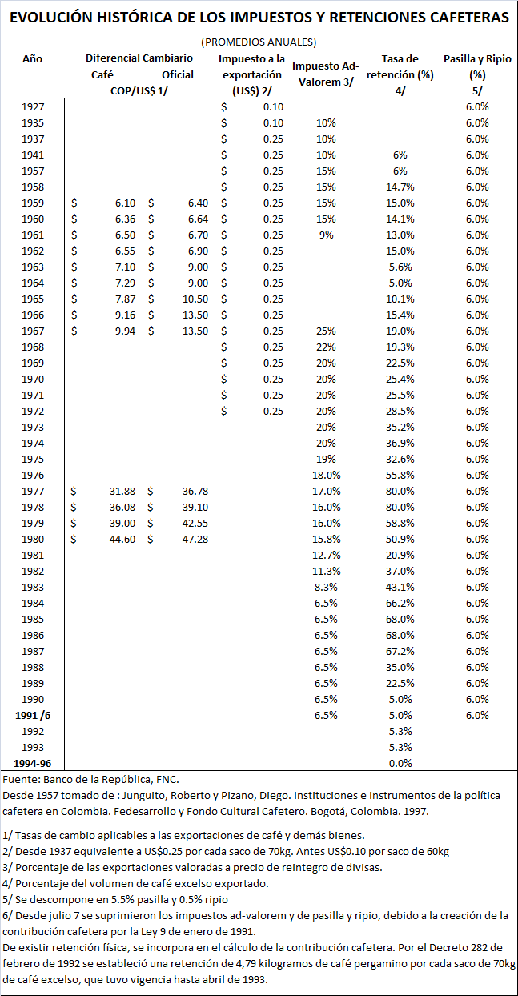

Los ingresos de la contribución, hacen parte del Fondo Nacional del Café, cuyos recursos son destinados a la provisión de bienes públicos como la garantía de compra, la asistencia técnica, la investigación científica, el control de calidad a las exportaciones, la promoción y publicidad, para posicionar el Café de Colombia en los mercados internacionales y la ejecución de programas de inversión regional destinados a mejorar las condiciones de vida de la población cafetera.

Dado que la contribución se liquida teniendo en cuenta la tasa de cambio y el Precio Representativo del café suave colombiano, la volatilidad de la tasa de cambio afecta el ingreso que recibe el Fondo por este concepto.

**Comportamiento de la Contribución**

Según la información suministrada por la Federación Nacional de Cafeteros, en calidad de entidad administradora del Fondo Nacional del Café, los ingresos por contribución cafetera que recibe el Fondo han venido disminuyendo desde 2003 debido a la caída en la producción registrada desde 2009.



Los ingresos provenientes de la contribución cafetera son destinados a la provisión de bienes públicos como la Garantía de Compra, la asistencia técnica, la investigación científica, el control de calidad a las exportaciones, la promoción y publicidad del café de Colombia en los mercados internacionales y la ejecución de programas de inversión regional destinados a mejorar las condiciones de vida de la población cafetera.

Los gastos del Fondo se cubren con los recaudos de la contribución cafetera, además de los aportes de otras fuentes como el gobierno nacional, los gobiernos regionales y entidades de cooperación internacional y otros provenientes del negocio cafetero.

A continuación se presenta el gasto desagregado del Fondo, en donde se evidencia claramente el desbalance entre los ingresos y los gastos requeridos para el mantenimiento de los bienes públicos y la estabilidad de la institucionalidad cafetera.



1. **Cuál es la situación crediticia y de cartera de los cafeteros?**

Para el año 2011 el Ministerio de Agricultura y Desarrollo Rural- MADR entregó al subsector caficultor vía instrumentos de financiamiento[3] por concepto de subsidios un total de $145.757 millones.

De otra parte, dentro de la oferta institucional en materia de financiamiento para el año 2012, el Ministerio de Agricultura y Desarrollo Rural dispuso el Incentivo a la Capitalización Rural – AIS, Línea Especial de Crédito de Recuperación[4], Incentivo a la Capitalización Rural Especial[5] y el Programa de Alivio a la Deuda Agropecuaria PADA[6], estos tres últimos instrumentos desarrollados en el marco del plan de atención a los productores agropecuarios afectados por el Fenómeno de la Niña 2010 – 2011.

En la ejecución de dichos instrumentos, al subsector caficultor se le ha otorgado $173.678 millones de pesos en créditos redescontados ante FINAGRO y se normalizaron créditos por un monto de $5.625 millones, sobre los cuales el Ministerio de Agricultura y Desarrollo Rural ha otorgado subsidios por valor de $144.115 millones[7].



Es de anotar, que los anteriores instrumentos se ejecutan en función de la demanda, bajo el esquema de primer llegado, primer servido.

1. **¿Cuál es la situación del café en el TLC con los Estados Unidos y otros TLC´s negociados y en proceso?**

**SECTOR CAFETERO**

No solo para el café sino también para todos los productos agropecuarios, el Ministerio de Agricultura y Desarrollo Rural mantiene permanentes consultas, antes y durante las negociaciones de los TLC, sobre los intereses empresariales y gremiales para todos los mercados. El café no es ninguna excepción, especialmente teniendo en cuenta que es nuestro principal producto de exportación y que genera el 40% del empleo de los cultivos permanentes en la agricultura de Colombia.

TLC CON LOS ESTADOS UNIDOS, para el Café.

El café ingresa libre de arancel a los Estados Unidos. El café consolidó las preferencias que otorgaba el APTDEA en forma temporal. Ahora el ingreso libre de arancel es permanente.

Además los productos derivados del café que ingresaban al mercado estadounidense con un arancel del 10% ahora, por virtud del TLC, ingresan libres de aranceles mejorando las oportunidades para generar más exportaciones con valor agregado.

Colombia introdujo una reserva que garantiza la permanencia de la contribución cafetera que se causa a las exportaciones de café. El TLC preserva la permanencia de los mecanismos de control de calidad para exportaciones de café.

En café, la regla de origen restringe las preferencias a café tostado totalmente obtenido en la región, promoviendo así el uso de nuestro café. Sólo un máximo de 150 toneladas (contingente cerrado) de café no originario podrá ser importado a Colombia con preferencias.

El TLC preserva la permanencia de los mecanismos de control de calidad para exportaciones de café, exceptuándolos de las disciplinas sobre la eliminación de restricciones a las exportaciones.

Colombia introdujo una reserva que garantiza la permanencia de la contribución cafetera que se causa a las exportaciones de café, dando así certeza jurídica a la permanencia de este tributo para el sector.

CON CANADA

Con el acuerdo con Canadá, se consolidaron las preferencias que tenía el café en el Sistema Generalizado de Preferencias del Canadá para el café. Estas preferencias no eran definitivas ni permanentes, ahora con el TLC con Canadá, el Café en grano y soluble ingresan al mercado canadiense libre de aranceles.

CON LA UNION EUROPEA

Uno de los principales productos de exportación a la Unión Europea es el café.

El acuerdo permite el libre acceso inmediato el café tostado y para las preparaciones de café. Se pactó una norma de origen general mediante la cual se considerará originario todo café tostado en grano, solo si este ha sido cultivado y cosechado en los países Parte del Acuerdo. La Unión Europea contará con un cupo reducido de 120 toneladas para café tostado de la variedad arábiga con una norma de origen flexible.

CON LA ASOCIACION EUROPEA DE LIBRE COMERCIO-AELC- o EUROPEAN FREE TRADE AGREEMENT

Suiza, Noruega, Islandia y Liechtenstein.

Este grupo de países, con la firma del TLC, otorgaron a Colombia la misma preferencia arancelaria que otorgan a la Unión Europea (UE) para el café verde, tostado, extractos y esencias de café, por lo tanto ingresan a estos mercados libre de aranceles.

CON COREA

Café: Se logró acceso inmediato para el café verde. Para las preparaciones de café se obtuvieron plazos entre 0 y 3 años.

Corea tiene previsto importar cerca de US$1.000 millones, mientras que las exportaciones actuales de Colombia hacia ese mercado son tan solo de cerca de US$100 millones.

ACUERDOS EN PROCESO CON TURQUIA E ISRAEL.

Por estar todavía en proceso no se deben indicar como definitivas las preferencias o los resultados, pero en todos se ha solicitado acceso inmediato para el café y sus preparaciones.

1. **¿Cuál es la política cafetera Nacional? ¿Cuál es la visión de mediano y largo plazo? (Precios, Producción, Áreas, Localización de Cultivos, Desarrollo Tecnológico, Tipos de Café, participación en el PIB, posición mundial)**

El Gobierno Nacional considera al sector cafetero como uno de los más idóneos para reducir la pobreza en el campo, generar empleo y alternativas para que familias campesinas exploten de manera sostenible y rentable sus parcelas. La actual coyuntura ofrece una importante oportunidad, pues existe una estrechez importante en la oferta mundial del grano acompañada de una demanda creciente, lo que nos permite pensar en aumentar la producción sin que esto implique una reducción de los precios internacionales, y por esa vía, de la rentabilidad del cultivo. Para esto, el Gobierno, junto con las instituciones cafeteras, ha fomentado la renovación de los cafetales envejecidos y la tecnificación de los cafetales tradicionales. Estos cafetales, que se han venido renovando de manera creciente en los últimos años, van a entrar en producción progresivamente en los próximos años, lo que se traducirá en importantes aumentos en la producción de café del país.

En el Acuerdo para la Prosperidad Cafetera 2010-2015, firmado entre el Gobierno Nacional y la Federación Nacional de Cafeteros, se acordaron apoyos a la productividad y competitividad, entre los cuales se encuentran los programas de renovación y siembras nuevas, apoyo a la asistencia técnica y transferencia de tecnología, estrategia de valor agregado y mecanismos de cobertura de precio.

El Gobierno Nacional ha venido apoyando los programas incluidos en el Acuerdo y que son de su competencia, mediante convenios con la Federación Nacional de Cafeteros, para cofinanciar el servicio de extensión en las diferentes zonas productoras, las investigaciones como la del Genoma del Café que adelanta Cenicafé, el seguimiento a los temas ambientales y climáticos y la reforestación. Adicionalmente, con recursos del crédito agropecuario y a través de instrumentos como el Incentivo a la Capitalización Rural (ICR), se viene adelantando el programa de renovación de cafetales y siembras nuevas (con variedades resistentes a la roya) y el mejoramiento de la infraestructura de beneficio.

Desde el momento en que se suscribió el Acuerdo para la Prosperidad Cafetera, ha estado disponible el Contrato de Protección de Precio (CPP) para que todos los caficultores puedan cubrir hasta el 50% de su producción

El Gobierno Nacional y la Federación Nacional de Cafeteros (FNC) han impulsado desde 2007 el programa Permanencia, Sostenibilidad y Futuro (PSF), el cual busca incentivar la renovación de los cafetales colombianos mediante facilidades el acceso a crédito y el otorgamiento del Incentivo a la Capitalización Rural (ICR). Entre 2006 y 2011, se ha incentivado la renovación de 479.238 hectáreas, lo cual sumado con las hectáreas renovadas con otros recursos, acumula cerca de 398 mil hectáreas renovadas en dicho período. Estos cafetales se renuevan con variedades resistentes a la roya, lo cual los prepara para fenómenos de cambio climático como la niña y les permite ser más productivos.



Por otra parte, desde el año 2001 la FNC y el Gobierno Nacional han incentivado mecanismos de agregación de valor en el sector cafetero en busca de mejores precios que se traduzcan en mayores ingresos para los caficultores. Como resultado de estas estrategias, mientras en 2002 se exportaron cerca de 202 mil sacos 60kg de café con valor agregado (certificaciones y especiales), para 2011 dicho volumen se incrementó a cerca de 966 mil ss60kg, equivalentes al 13% de las exportaciones totales y cerca del 53% de las exportaciones del Fondo Nacional del Café (FoNC). Adicionalmente, al incluir las exportaciones de café industrializado, el volumen exportado rodea los 2,6 millones de ss60kg en 2011, lo que representa cerca del 34% de las exportaciones totales de café de Colombia y cerca del 70% de las exportaciones del FoNC.

Esta estrategia ha permitido alcanzar nichos de mercado más sofisticados, donde el consumidor busca mayor calidad y se encuentra dispuesto a pagar un mayor precio. De esta forma, la pronta recuperación de la producción vendrá acompañada de una dinámica y activa comercialización del café de Colombia en diferentes niveles de la cadena de valor que aseguren la adecuada absorción y remuneración del grano nacional en los mercados internacionales.

Es importante resaltar que el gremio cafetero y el Gobierno son consientes de la importancia del relevo generacional para la sostenibilidad de la caficultura a lo largo y ancho de la geografía nacional, así como la conservación de la región que hoy ostenta el título de Paisaje Cultural Cafetero. Para este propósito, en el tema educativo, desde 1996 el Comité de Cafeteros de Caldas creó el programa Escuela y Café, en el cual se implementa una metodología de educación primaria y secundaria donde los niños y jóvenes tienen la oportunidad de aprender habilidades y técnicas para el cultivo del café al tiempo que adquieren las competencias del currículo de la escuela pública rural. El programa incluye el establecimiento de pequeñas áreas de siembra del café en las escuelas para facilitar el aprendizaje y, al término del bachillerato, se otorga un certificado de competencias en el cultivo del café. La evaluación de impacto realizada por el Centro Regional de Estudios Cafeteros y Empresariales (CRECE) encontró que el programa Escuela y Café promueve la permanencia de los jóvenes en el campo y la igualdad de género. Entre 2004 y 2010, la metodología se ha implementado en 1.655 escuelas y beneficiado a cerca de 72 mil jóvenes caficultores.

Del mismo modo, mediante alianzas público-privadas como la realizada entre la Fundación Luker, el Comité de Cafeteros de Caldas, la Universidad Autónoma de Manizales, el instituto Caldense por el Liderazgo y la Secretaría de Educación de Manizales, se implementó el Programa de Educación Media con Énfasis en Educación para el Trabajo (PEMET). Desde 2004, el PEMET ofrece educación complementaria que prepara a los estudiantes de los últimos grados de secundaria para el acceso a educación superior o el ingreso al mercado laboral mediante el desarrollo de competencias. Las evaluaciones de impacto realizadas por el CRECE en 2009 y por Econometría S.A. en 2008, encontraron que los beneficiarios del programa han obtenido una mayor participación de procesos educativos posteriores a la secundaria, mayor formación educativa dentro de su hogar, mayor preferencia por compartir los conocimientos adquiridos y poseen una mayor preferencia por establecerse en el área rural.

Para este propósito, en el tema educativo, desde 1996 el Comité de Cafeteros de Caldas creó el programa Escuela y Café, en el cual se implementa una metodología de educación primaria y secundaria donde los niños y jóvenes tienen la oportunidad de aprender habilidades y técnicas para el cultivo del café al tiempo que adquieren las competencias del currículo de la escuela pública rural. El programa incluye el establecimiento de pequeñas áreas de siembra del café en las escuelas para facilitar el aprendizaje y, al término del bachillerato, se otorga un certificado de competencias en el cultivo del café. La evaluación de impacto realizada por el Centro Regional de Estudios Cafeteros y Empresariales (CRECE) encontró que el programa Escuela y Café promueve la permanencia de los jóvenes en el campo y la igualdad de género. Entre 2004 y 2010, la metodología se ha implementado en 1.655 escuelas y beneficiado a cerca de 72 mil jóvenes caficultores.

Asimismo, la Federación ha llevado a cabo otros proyectos educativos con cooperación internacional que buscan incentivar la permanencia y renovación generacional de los caficultores mediante el mejoramiento de prácticas agrícolas que hagan más atractivo el negocio cafetero para las familias beneficiarias. La siguiente tabla resume los programas implementados entre 2006 y 2010:

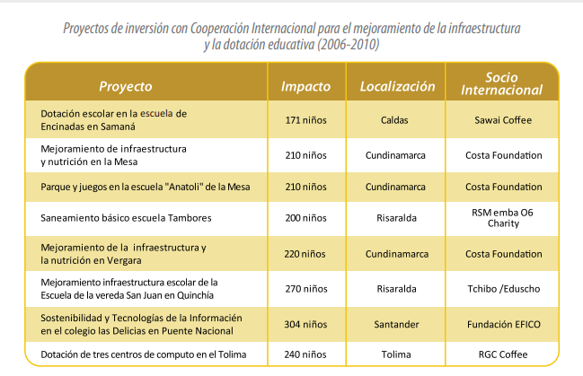

Fuente: Sostenibilidad en Acción 1927-2011. FNC (2011)

Por su parte, en 2011 los programas financiados a través de cooperación internacional fueron:

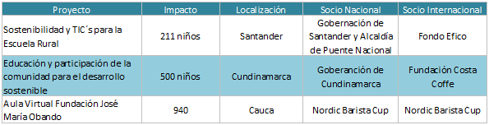

Fuente: FNC (2011)

Por otro lado, se han realizado proyecto piloto que buscan particularmente el relevo generacional como eje fundamental de la sostenibilidad de la caficultura. Este es el caso de piloto de Jóvenes Caficultores el cual, en conjunto con el Banco Interamericano de Desarrollo (BID), beneficia a jóvenes entre 18 y 35 años. En 2010, Jóvenes Caficultores proveyó a 151 beneficiarios de 1.601 hectáreas en 9 departamentos, incluyendo Caldas, Quindío, Risaralda y Valle. El programa esperaba que los jóvenes beneficiarios encontraran una renta vitalicia en sus tierras, que les permitiera llegar a la tercera edad con unas condiciones dignas de jubilación en fincas de 5 hectáreas en promedio.

Por último, el Ministerio de Educación Nacional y la FNC han establecido convenios para la construcción de establecimientos educativos en diferentes entes territoriales. Es así como entre 2010 y 2011 se han desarrollado 87 proyectos por cerca de 79 mil millones de pesos. Para diciembre de 2011 se habían terminado el 78% de las obras.

Finalmente, la caída de la producción a partir de 2009 a niveles 30% inferiores a los históricos, aunado a un escenario de precios internacionales volátiles y una tasa de cambio revaluada, hace que la actual Contribución Cafetera, contenida en la ley 1337 de 2009, y que la fija en USD $6 centavos por libra exportada, sea inadecuada para la financiación del Fondo Nacional del Café. En este sentido, se hace necesario diseñar una contribución flexible que permita financiar adecuadamente los programas básicos de la institucionalidad cafetera, con énfasis en la investigación, la transferencia de tecnología y la garantía de compra. Adicionalmente, un esquema que permita generar ahorros en épocas de buenos precios o volúmenes de exportación para respaldar a los caficultores en coyunturas adversas. En esta línea, el Gobierno acompaña al gremio en su estrategia de reforma a la Contribución Cafetera.

1. **¿Cuáles son las estrategias, decisiones, programas y proyectos del Gobierno Nacional para afrontar la actual crisis cafetera?**

El Gobierno por intermedio del Ministerio de Agricultura y Desarrollo Rural, ha venido apoyando programas incluidos en el Acuerdo, que son de su competencia, mediante convenios con la Federación de Cafeteros, para cofinanciar el servicio de extensión en las diferentes zonas productoras; investigaciones como la del Genoma del Café que adelanta Cenicafé; seguimiento a los temas ambientales y climáticos; reforestación; y con recursos del crédito a través de instrumentos como el Incentivo a la Capitalización Rural-ICR se adelanta el programa de renovación de cafetales y siembras nuevas con variedades resistentes a la roya y el mejoramiento de infraestructura de beneficio.

Considerando las afectaciones en la producción causadas por la ola invernal, para el sector cafetero, se vienen realizando los siguientes programas:

* A raíz de los efectos de las altas humedades que ha causado la proliferación plagas y enfermedades como la roya, el ICA adelanta visitas de vigilancia epidemiológica y de capacitación en zonas cafeteras de 9 departamentos, en los que ha atendido 18.732 hectáreas de 1.046 productores. En lo corrido del año no se ha reportado incidencia de broca o roya por encima de los umbrales de daño económico, así que se conformó una red de vigilancia para atender los casos puntuales de enfermedades como la mancha de hierro y el mal rosado, y de plagas como el minador.
* Para mitigar los efectos del invierno en la florescencia, y controlar la proliferación de la roya en los cafetales jóvenes menores de 7 años, Colombia Humanitaria y la Federación de Cafeteros ejecutaron un programa de recuperación en 779 municipios, en los que más de 179.600 cafeteros recibieron productos fertilizantes para cerca de 173.00 hectáreas, y 175.500 cafeteros recibieron fungicidas para atender 152.490 hectáreas. Dados los buenos resultados de este programa, se ejecutará una nueva fase con recursos por $30.000 millones, aportados por la Unidad Nacional para la Gestión del Riesgo de Desastres UNGRD.

**Fondo de Calamidades:** Con el programa de Colombia Humanitaria con el que se atendió la emergencia generada por la Ola Invernal 2010-2012, se asignaron recursos por un monto de $107.819 millones, de los cuales $87.000 millones se destinaron al plan de emergencia con la entrega a los cafeteros de fungicidas y fertilizantes contribuyendo a mejorar la sanidad de los cultivos y su productividad. Adicionalmente, $20.819 millones se asignaron a reactivar la actividad económica de los cafeteros afectados por esta ola invernal a través de la Línea Especial de Crédito y el Incentivo a la Capitalización Rural-ICR.

1. **¿Cuánto se ha invertido y qué presupuesto se tiene destinado para el sector cafetero durante este cuatrienio? Favor presentar lo más discriminado posible.**

El Ministerio de Agricultura y Desarrollo Rural, ha venido apoyando programas incluidos en el Acuerdo especialmente para cofinanciar el servicio de extensión en las diferentes zonas productoras; investigaciones como la del Genoma del Café y temas ambientales y climáticos que adelanta Cenicafé; reforestación. Además, con recursos del crédito a través de instrumentos como el Incentivo a la Capitalización Rural-ICR, se adelanta el programa de renovación de cafetales y siembras nuevas con variedades resistentes a la roya y el mejoramiento de infraestructura de beneficio.

Así, entre el año 2010 y lo que va corrido del 2012, se han comprometido recursos del presupuesto nacional por un monto de $381.623 millones montos que superan en gran medida los aportados por los productores al Fondo Nacional de Café. Adicionalmente, los apoyos para el financiamiento, normalización de cartera y atención de la ola invernal suman$293.587 millones, con lo cual el aporte de recursos públicos al sector cafetero en este periodo asciende a $675.211 millones. Si se tienen en cuenta los recursos de crédito de redescuento Finagro, canalizados al sector cafetero, se suman $1,16 billones, adicionales, destacando que el 70%, se contabilizan como desembolsos de los últimos 18 meses.

A continuación se describen los principales programas apoyados y los recursos aportados y se muestran en la tabla anexa apoyos, incentivos y financiamiento al sector cafetero 2010 – 2012.

Mediante convenios suscritos con la Federación Nacional de Cafeteros y de manera directa se han asignado recursos del Presupuesto Nacional a los siguientes programas y proyectos:

1. **Transferencias Fondo Nacional del Café**. Debido a disminución del recaudo por concepto de contribución cafetera y la necesidad de atender programas que benefician al caficultor, como el de Cafés Especiales y el programa de mayor transferencia de precio por medio del incentivo a las Cooperativas de Caficultores, en los dos últimos años se han transferido de manera directa al Fondo recursos por un monto de $80.000 millones.
2. **Programa de Protección de Ingreso.**  Se han implementado acciones con el gremio caficultor, para lo cual el Ministerio destinó recursos por $40.000 millones en 2010
3. **Programa de Reactivación Cafetera.** Entre 2010 y 2011 el Gobierno asignó $50.000 millones en actividades de reactivación definidas conjuntamente con la Federación.
4. **Servicio de Extensión:** Más de 1.500 ingenieros agrónomos y técnicos agropecuarios transfieren la tecnología al caficultor, lo asesoran en temas de crédito, labores comunitarias, aseguramiento de la calidad, participación democrática, entre muchos otros procesos sociales de bienestar para el cafetero. En el periodo 2010 a 2012 el Ministerio asignó recursos a en convenios con la Federación por un monto de $84.386 millones para apoyar el servicio de extensión a nivel nacional.
5. **Investigación Genoma de Café:** Las condiciones cada vez más exigentes de un mercado global y competitivo como el del café obligan a la continua innovación en los adelantos científicos. Para ello, este Ministerio apoyó en el periodo 2010-2012 a Cenicafé para adelantar trabajos en biotecnología y biología molecular para el genoma del café y la broca con recursos que suman $10.000 millones.

**Cambio Climático.** En el presente año el Ministerio destinó $6.000 millones, para preparar tecnológicamente la caficultura frente a la oferta climática cambiante, mediante el desarrollo de actividades con el gremio cafetero a través de CENICAFÉ, que contribuyan a fortalecer, actualizar y ampliar la red climática cafetera; determinar los balances de energía, agua y carbono en sistemas de producción cafetera; recapturar la información histórica prioritaria generada por CENICAFÉ que contribuyan a la toma de decisiones y a la gestión del riesgo; y la toma de nueva información relevante para la adaptación de la caficultura a la oferta climática cambiante.

1. **Fondo Calamidades.** Para atender la Emergencia Ola Invernal a través del Fondo destinó $87.000 millones entre 2011 y 2012. El objetivo es la recuperación de la producción de café y el ingreso de los cafeteros, mediante la entrega de ayudas en fertilizantes a los pequeños productores afectados por el incremento.
2. **Otros programas.** Diferentes iniciativas que permiten a los cafeteros mejorar su ingreso han sido objeto de apoyos por parte del Ministerio por un valor de 24.264 millones.

* **Silvicultura como alternativa de producción en la región cafetera** El Ministerio adelanta con la Federación la Fase III del programa “Silvicultura como alternativa de producción en la zona cafetera”, la cual se enmarca en los lineamientos del documento CONPES 3346 de marzo 14 de 2005: Autorización a la Nación para contratar un empréstito externo con el Gobierno Alemán a través del KFW Bankengruppe hasta por EUR$8.9 millones o su equivalente en otras monedas destinado a financiar el Programa “Silvicultura como alternativa de producción en la zona marginal de la región cafetera”, que aprueba la contratación del empréstito con el Banco KFW y se determina que los Ministerios de Hacienda y de Agricultura se encargarán de los trámites del crédito y la consolidación de los recursos de donación del Banco KFW, por valor de EUR$8.5 millones .

Para ello, en los últimos ocho años el Ministerio ha asignado a este Programa recursos del presupuesto nacional, del crédito y de la donación del Banco KFW por un valor de $39.000 millones, de los cuales $17.615 millones corresponden al periodo 2010- 2012. A diciembre de 2011 se han establecido 18.808 hectáreas de plantaciones forestales; 12.848 has de sistemas agroforestales; 4.163 has de conservación de bosques naturales; 484 has de enriquecimiento y conservación de bosques degradados; y 77 has de guadua; para un total de 36.380 has intervenidas.

* **Alianzas Productivas:** Este programa ha contribuido a mejorar la asociatividad y la generación de valor agregado en el marco del programa de cafés especiales. En el periodo 2010 – 2012 se ha cofinanciado proyectos y otorgado un incentivo modular por $6.623 millones aportados por el Ministerio, beneficiando a 1.750 cafeteros de 9 departamentos.

Los cafeteros asociados y de manera individual acceden a diferentes programas de financiamiento, a través de los cuales han recibido apoyos e incentivos.

1. **Programas de Ola Invernal-MADR.** Los cafeteros afectados por la pasada ola invernal recibieron alivios a la deuda por un monto de $7.233 millones a través de PADA Finagro y Banco Agrario.

* **Fondo de Calamidades:** El Fondo también entregó $20.819 millones a través de líneas especiales de crédito eICRpara la reactivación de la actividad económica de los cafeteros.

1. **Programa de Desarrollo Rural con Equidad – DRE.** Mediante este Programa el Ministerio ha destinado recursos por un valor de $262.599 millones en el periodo 2010-2012, para otorgar subsidios a través de la Línea Especial de Crédito y el Incentivo a la Capitalización Rural – ICR. Estos recursos se ha distribuido así:

* **Línea Especial de Crédito**. Este instrumento operó para los cafeteros hasta el año 2010, año en el cual se otorgaron subsidios a la tasa de interés de los productores por un monto de $14.294 millones. Plantación y mantenimiento de cultivos e infraestructura productiva.
* **Incentivo a la Capitalización Rural-ICR.** El sector cafetero ha sido el más beneficiado de este Incentivo que es un apoyo que da el Gobierno como abono porcentaje del valor de la inversión total, el cual está definido de acuerdo con la clasificación del tipo de productor. Entre 2008 y lo que va corrido del presente año se han pagado subsidios a los productores por un monto de $248.305 millones, destinados a la renovación de cafetales y siembras nuevas y a la construcción y mejoramiento de infraestructura de beneficio del café.

1. **Normalización de Cartera:** Ante los problemas de acceso al crédito del sector cafetero, se implementaron desde 2001, programas de normalización de las deudas que tenían los productores y así habilitarlos en el sistema financiero. Estos programas ejecutaron $2.937 millones a través de FINAGRO.

En resumen en recursos del presupuesto entregados a la Federación de Cafeteros, apoyos para el financiamiento a través de los diferentes programas atención a ola invernal y de los instrumentos financieros del DRE, además del crédito ordinario entregado a través de las líneas de Finagro, los cafeteros han recibido entre 2010 y lo que va corrido de 2012 recursos por $1.8 billones, con lo cual se demuestra el compromiso del Gobierno Nacional con la reactivación del sector cafetero.

1. **¿Qué posibilidad hay de avanzar en industrialización del café o generación de valor agregado para exportar café tostado y procesado, y mayores volúmenes de cafés especiales?**

El gremio viene avanzando en esta estrategia en dos frentes Por una parte, en la diferenciación del café verde a través de esquemas de certificación y denominaciones de origen regionales para cada región cafetera. Esta estrategia permite estrechar los vínculos comerciales con compradores que desarrollan productos diferenciados cuyos precios tienden a ser más altos y menos volátiles que los del café estándar.

De otra parte, se ha avanzado en la industrialización del café con miras a desarrollar productos para penetrar nuevos mercados y atender nichos específicos. Así, en el último año se han desarrollado productos que atenderán nuevos mercados, aumentando el volumen de las exportaciones con valor agregado a través de la Fábrica de Café Liofilizado Buencafé, lo que redundará en una mayor rentabilidad de este activo propiedad del Fondo Nacional del Café.

1. **¿Cuánto café se exporta a través de la Federación de Cafeteros (volumen, valor en pesos y participación del total exportado)? ¿Cómo ha sido históricamente por año y cuál es la política al respecto?**

Los reportes indican que la Federación participó en el total del volumen exportado de café, con el con el 24% en 2010 y el 21% en 2011.

A continuación se presentan la evolución de las exportaciones en sacos y en valores (pesos y dólares) de las exportaciones (sacos de 60 Kg y en libras) para el periodo 2007- 2011.



La Federación publica el precio de referencia para la compra que se calcula con base en el comportamiento del precio registrado en la Bolsa de Nueva York, la tasa de cambio y el diferencial por calidad reconocido por el grano colombiano en los mercados internacionales. El siguiente cuadro muestra comportamiento del precio pagado por la Federación para el periodo 2006-2011.



1. **¿Cuáles son los indicadores de calidad de vida de los campesinos de Colombia? Su evolución histórica?**

El porcentaje de personas que viven en pobreza y pobreza extrema en el campo, viene en descenso, aunque se mantiene por encima del promedio nacional y de las zonas urbanas. Los indicadores del DANE, muestran para las zonas resto o rural, que mientras en 2002 el 62% de los habitantes en las zonas rurales vivían en pobreza, para el 2011 la cifra se situó en 46%. A su vez, la pobreza extrema pasó de 33% a 22%.

**Pobreza y pobreza extrema**

|  |  |
| --- | --- |
|  |  |

Fuente: DANE. Nueva Metodología

De otro lado, el ingreso per cápita rural mejoró 9% entre 2010 y 2011, situándose en $196.672. Sin embargo la brecha se mantiene: las zonas urbanas tienen ingresos 3 veces superiores, mientras que el promedio nacional es el doble.

**Ingreso per cápita**

|  |  |  |  |
| --- | --- | --- | --- |
|  | **2010** | **2011** | **2011/2010** |
| Nacional | 445.524 | 478.658 | 7,4% |
| Urbano | 528.705 | 566.192 | 7,1% |
| Rural | 180.395 | 196.672 | 9,0% |

Fuente: DANE. Nueva Metodología

En 2002 el coeficiente de Gini, se situó en 0,52 cayendo a 0,46 en 2011. Esto muestra que la desigualdad en la distribución de los ingresos en el campo ha disminuido y es menor frente a las zonas urbanas y el promedio nacional.

**Gini**

Fuente: DANE. Nueva Metodología

De otro, teniendo en cuenta el indicador de Necesidades Básicas Insatisfechas-NBI rural en los departamentos en los que se cultiva café, de acuerdo con el Censo DANE 2005, el promedio se situó en el 51%, 2,3 puntos porcentuales por debajo del NBI rural nacional, lo que significa que la población rural de estos departamentos cafeteros posee mejores condiciones de vida. Es importante precisar que el NBI no captura necesariamente las características y particularidades de un sector productivo específico sino de una población asociada a la zona rural de un departamento o región.

Complementariamente, el Índice de Condiciones de Vida-ICV y el coeficiente de Gini para el total de estos departamentos, muestra una situación promedio favorable en estas regiones cafeteras respecto del total nacional.

Así, los indicadores socioeconómicos presentados señalan,  que en términos de condiciones de vida y distribución de ingresos,  el promedio de los departamentos cafeteros se encuentra en mejor situación  respecto del total nacional. Las necesidades básicas de la población están mejor cubiertas que en el promedio nacional,  el nivel de  calidad de vida  es también superior y el nivel de desigualdad económica, en promedio, es menor en estos departamentos.



1. Fuente: FNC, OIC y cálculos OAGAC
2. Junguito, Roberto y Pizano, Diego. Instituciones e instrumentos de la política cafetera en Colombia. Fedesarrollo y Fondo Cultural Cafetero. Bogotá, Colombia. 1997.
3. Incentivo a la Capitalización Rural, Programa de Programa de Alivio a la Deuda Agropecuaria de los productores afectados por el Fenómeno de la niña 2010 -2011 y Línea Especial de Crédito de Recuperación e Incentivo a la Capitalización Rural Especial
4. Este instrumento actualmente se encuentra disponible solamente para pequeños productores
5. Línea cerrada por agotamiento de recursos a partir del 25 de mayo de 2012
6. Línea cerrada el 18 de marzo de 2012
7. Incluye ICR pagados e inscritos durante 2012.